

会议室管理系统

实验报告

**学 院：信息学部软件学院**

**专业班级：140802**

**学生姓名: 刘子琪 姚汝达**

**学生学号：14080221 14080216**

**组 长：姚汝达**

**组 员：刘子琪**

**指导教师：古雪**

**时 间：2017.7.6**

目录

一、 会议室管理系统需求 3

1.1项目背景 3

1.2系统概述 3

1.3系统使用需求 3

二、会议室管理系统概要设计 3

2.1定义 3

2.2任务概述 4

2.3总体设计 4

三、会议室管理系统数据库设计 4

3.1 E-R图 4

3.2数据库设计 4

四、会议室管理系统系统详细设计 7

4.1 系统介绍 7

4.1.1、系统体系结构 7

4.1.2、系统功能结构 8

4.1.3、系统的关键技术 16

4.2 功能模块设计 16

2.2.1、登录 16

2.2.2、注册 16

2.2.3、个人中心 17

2.2.4、人员管理 19

2.2.5、会议预定 20

4.3 部署设计 24

4.4 产品质量设计 24

# 会议室管理系统需求

# 1.1项目背景

会议室是组织的公共资源，会议室及其附属的设备构成召开会议的基础环境。提高会议效率有两个决定性因素：“参会人”和“会议环境”，“参会人”是核心因素，“会议环境”则是基础因素。会议室没有管理，会造成会议室被争抢、重要会议被非重要会议挤占、会议室信息不能及时发布、会议室设备开会时不满足会议要求、会议室设备没有提前调试以及设备因没有及时检修造成 故障、会中设备出现故障且没有应急预案等等问题。这些问题往往频繁发生，使人们平时习以为常，用时抱怨连连。如果任由问题发生、日积月累，则会产生严重影响，轻则：会影响会议效率，打断会议安排；重则：会影响员工情绪，冲击组织文化。因此，一个完善的会议室管理系统对于一个组织是必不可少的工具。

# 1.2系统概述

本会议室管理系统的目标是解决以下问题：

·查看会议：可以查看需要参加的会议以及预定的会议。

·人员管理：管理员可对部门，员工信息进行添加删除修改操作，还可通过关键字查询员工。

·会议室管理：管理员可添加，查询或修改会议室，普通员工可进行查询会议室操作。

·会议管理：可以预定会议并且查看修改指定会议。

# 1.3系统使用需求

需要联网，访问指定网站

# 二、会议室管理系统概要设计

## 2.1定义

·可行性：用最小的代价在尽可能短的时间内确定问题是否能解决，是否值得解决，但并不直接解决问题。即在较高层次上以抽象方式进行需求分析和设计。

·技术可行性：对要开发的项目的功能、性能和限制条件进行分析，确定在现有资源条件下，技术风险有多大，项目是否能实现。

·社会可行性：开发项目是否会在社会上、政治上引起侵权、破坏或其他责任问题。

·系统流程图：用图形符号描述组成系统的各个元素以及信息在这些部件之间的流动情况。

·数据流图（DFD）：用来描绘软件系统的逻辑模型的工具，它描绘数据在软件系统中流动和被处理的逻辑过程。

·数据源点/终点：正方形表示 用于反映数据流图与外部实体之间的联系。 数据字典：用来定义数据流图中各个元素具体含义，它的一种准确的，无二异性的说明方式，为系统的分析、设计和维护提供了有关元素的详细描述。

## 2.2任务概述

本系统旨在开发一个实用的会议室管理系统，利用信息化手段辅助管理，达到提升管理效率的目的。

## 2.3总体设计

通过详细调查社区管理信息，充分了解了系统的概况，明确管理员和用户的各种需求，确定本次设计的会议管理系统包括如图所示的几大功能：

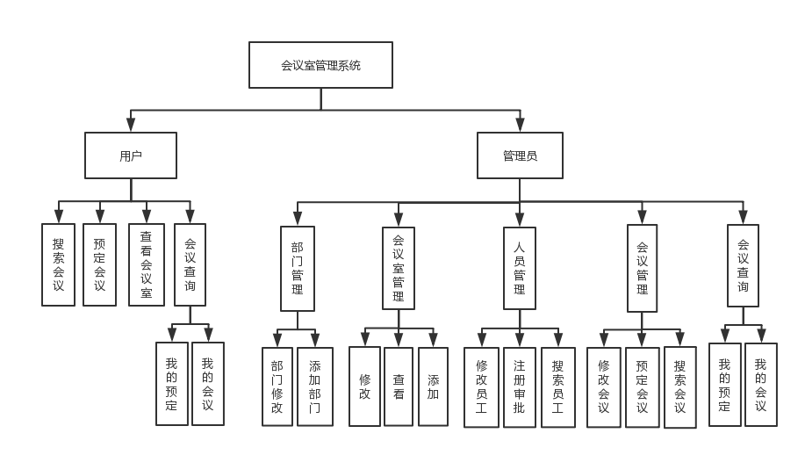

# 三、会议室管理系统数据库设计

## E-R图

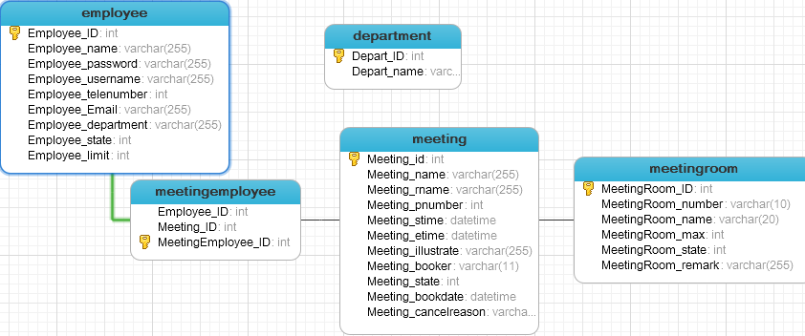

## 3.2数据库设计

#### 会议室表(MeetingRoom)

|  |  |  |  |  |  |
| --- | --- | --- | --- | --- | --- |
| 中文名称 | 英文名称 | 字段名称 | 类型 | 可以为空 | 描述 |
| 编号 | ID | MeetingRoom_ID | int | 否 | 主键 |
| 门牌号 | RoomNumber | MeetingRoom_number | varchar | 否 |  |
| 名称 | Name | MeetingRoom_name | varchar | 否 |  |
| 最多容纳人数 | MaxPeople | MeetingRoom_max | int | 否 |  |
| 当前状态 | State | MeetingRoom_state | int | 否 | 1：启用  2：停用  3：删除 |
| 备注 | Remark | MeetingRoom_remark | varchar | 是 |  |

#### 部门表(department)

|  |  |  |  |  |  |
| --- | --- | --- | --- | --- | --- |
| 中文名称 | 英文名称 | 字段名称 | 类型 | 可以为空 | 描述 |
| 部门编号 | DepartmentNo | Depart_ID | int | 否 | 主键 |
| 部门名称 | DepartmentName | Depart_name | varchar | 否 |  |

#### 员工会议表（meeting -employee）

|  |  |  |  |  |  |
| --- | --- | --- | --- | --- | --- |
| 中文名称 | 英文名称 | 字段名称 | 类型 | 可以为空 | 描述 |
| 编号 | ID | MeetingEmployee_ID | int | 否 | 主键 |
| 用户帐号名 | Employee id | Employee_ID | Int | 否 |  |
| 会议编号 | Number | Meeting_ID | int | 否 |  |

#### 员工表(employee)

|  |  |  |  |  |  |
| --- | --- | --- | --- | --- | --- |
| 中文名称 | 英文名称 | 字段名称 | 类型 | 可以为空 | 描述 |
| 员工编号 | Employeeid | Employee_ID | int | 否 | 主键 |
| 姓名 | Name | Employee_name | varchar | 否 |  |
| 密码 | Password | Employee_password | varchar | 否 |  |
| 帐户名 | Account_name | Employee_username | varchar | 否 |  |
| 联系电话 | Telephone number | Employee_telenumber | int | 否 |  |
| 电子邮件 | E-mail | Employee_Email | varchar | 否 |  |
| 所在部门 | Department | Employee_department | varchar | 否 |  |
| 帐户状态 | State | Employee_state | int | 否 | 0.待审核  1.通过  2.未通过 |
| 员工权限 | Limit | Employee_limit | int | 否 | 1.管理员  2.普通员工 |

#### 会议表(meeting)

|  |  |  |  |  |  |
| --- | --- | --- | --- | --- | --- |
| 中文名称 | 英文名称 | 字段名称 | 类型 | 可以为空 | 备注 |
| 编号 | Number | Meeting_id | int | 否 | 主键 |
| 会议名称 | Name | Meeting_name | varchar | 否 |  |
| 会议室名称 | Meetingroom name | Meeting_rname | varchar | 否 |  |
| 预计参加人数 | Participate number | Meeting_pnumber | int | 否 |  |
| 预计开始时间 | Starting time | Meeting_stime | date | 否 |  |
| 预计结束时间 | Ending time | Meeting_etime | date | 否 |  |
| 会议说明 | Illustration | Meeting_illustrate | varchar | 是 |  |
| 预定者 | booker | Meeting_booker | varchar | 否 |  |
| 状态 | state | Meeting_state | Int | 否 | 1.正常  2.取消 |
| 预定日期 | bookdate | Meeting_bookdate | date | 否 |  |
| 取消原因 | cancelreason | Meeting_cancelreason | varchar | 是 |  |

# 四、会议室管理系统系统详细设计

## **4.1 系统介绍**

### 4.1.1、系统体系结构

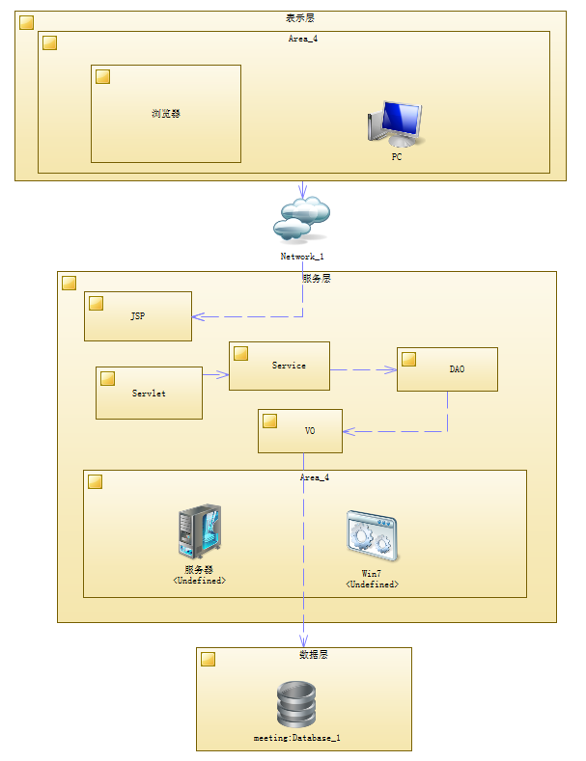

### 4.1.2、系统功能结构

#### 1）类图

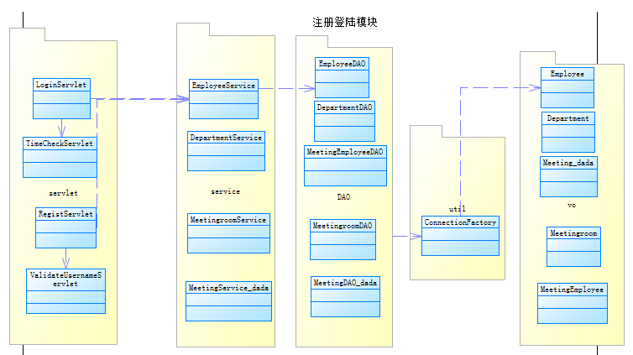

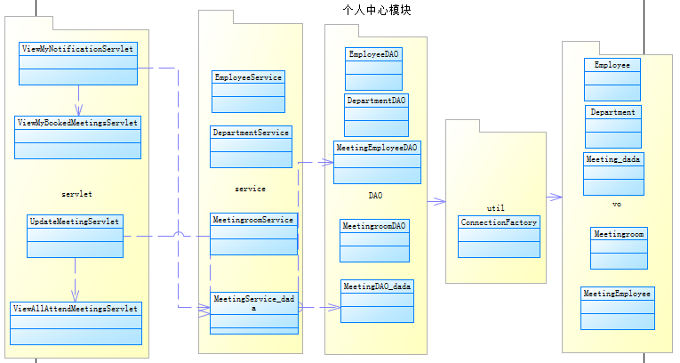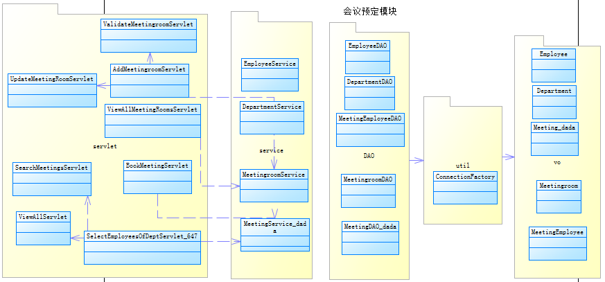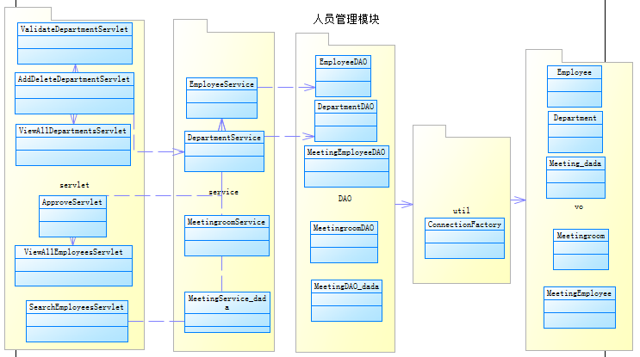

#### 2）时序图

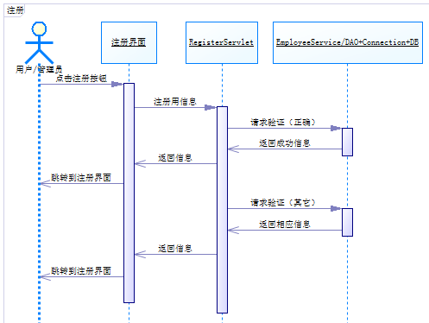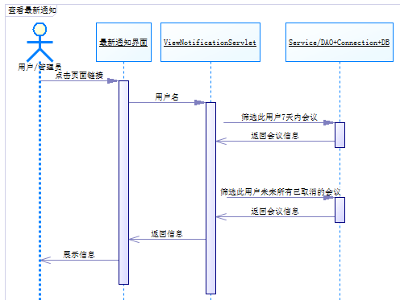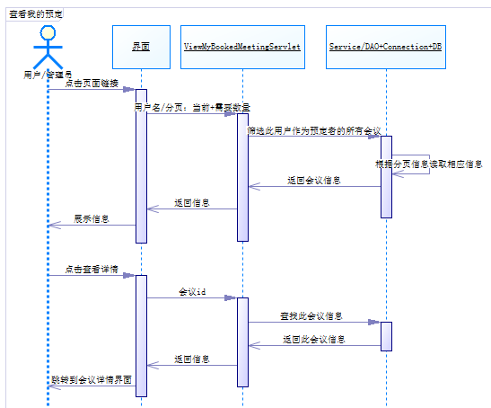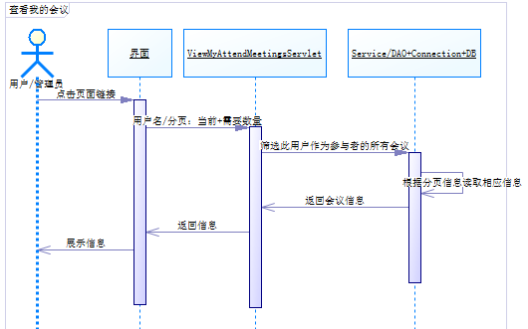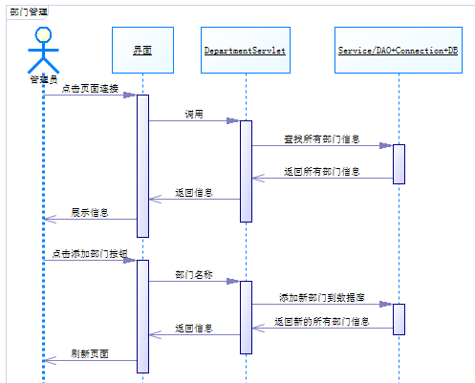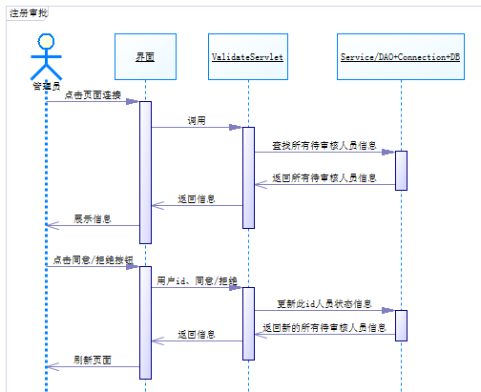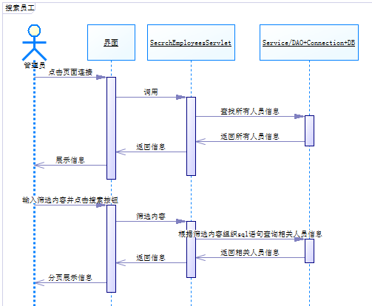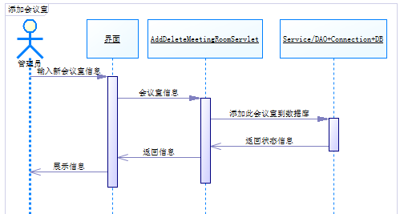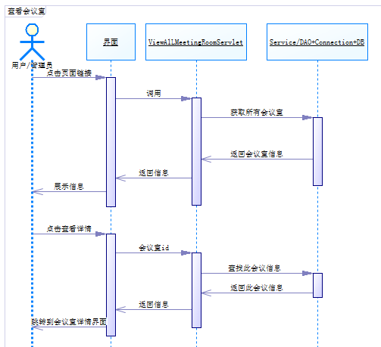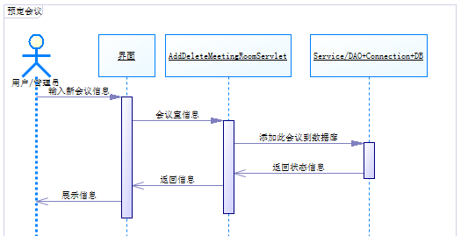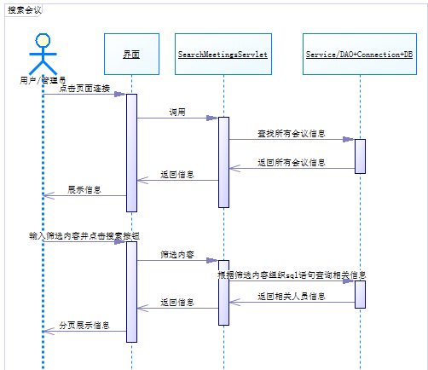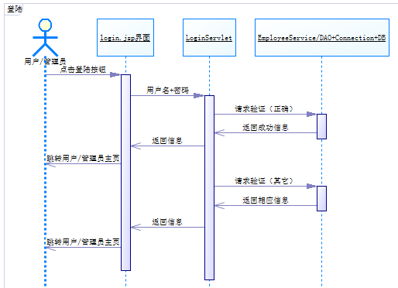

### 4.1.3、系统的关键技术

数据库：MySQL XAMMP集成环境

后端：JAVA AJAX

前端：AJAX Javascript CSS HTML

## 4.2 功能模块设计

### 2.2.1、登录

登录界面通过已注册的用户名和密码登录并且可以选择登录方式决定是否自动登录，系统可检测用户名和密码并作出相应判断：

1. 用户名不存在或密码错误：界面提示用户名或密码错误，请重试

2. 用户名和密码正确：允许登录



### 2.2.2、注册

此界面为用户注册界面，用户可通过设置姓名，账户名，密码，联系电话，电子邮件和所在部门进行注册，并且可以选择登录方式决定是否自动登录，系统可进行如下错误判断：

1. 用户名已存在：系统提示用户名已经存在，请选择使用其他用户名

2. 两次密码输入不一致：系统提示密码前后不一致

3. 密码不为字母数字组合：系统提示请输入字母数字组合

4. 当输入信息全部正确时允许注册

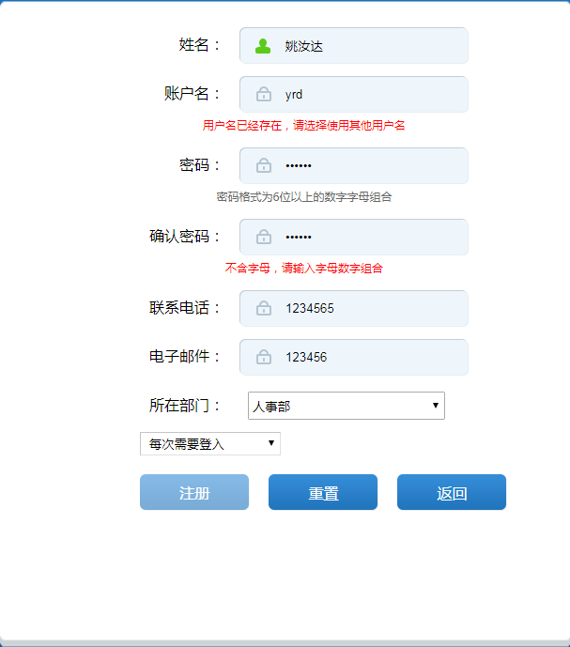

### 2.2.3、个人中心

#### 1）最新通知

此界面用于显示用户未来7天需要参加的会议以及已取消的会议。点击右上角的退出按钮可退出账户。

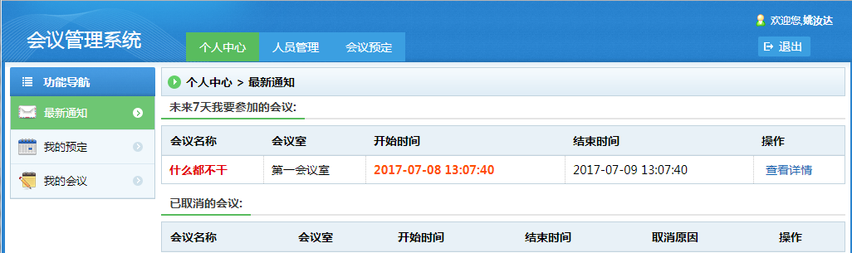

#### 2）我的预定

此界面用于显示用户预订的会议，可分页显示会议，点击查看或撤销可查看详情或取消会议

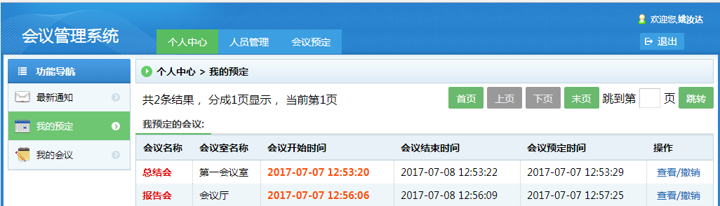

#### 3）我的会议

此界面用于显示用户需要参加的会议，可分页显示，点击查看详情可查看具体信息

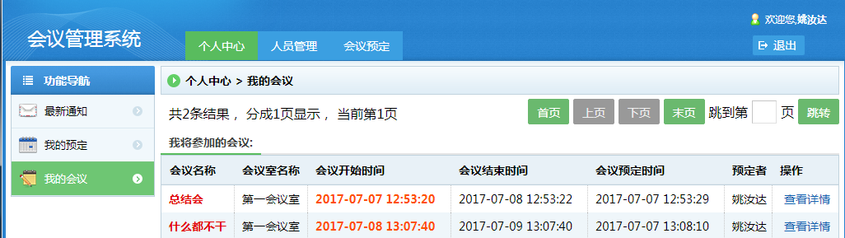

### 2.2.4、人员管理

#### 1）注册审批

此界面用于管理员审批申请人，管理员可通过点击通过和不通过按钮设置申请人状态。

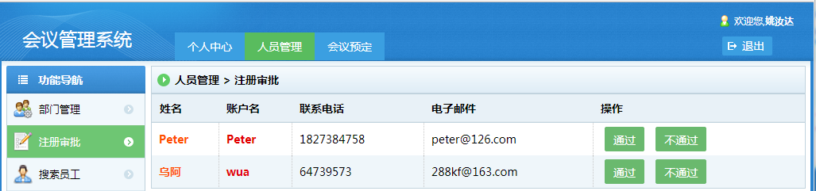

#### 2）部门管理

此界面用于管理员对部门进行管理，管理员可对已存在的部门进行编辑或删除操作，也可以添加新的部门。

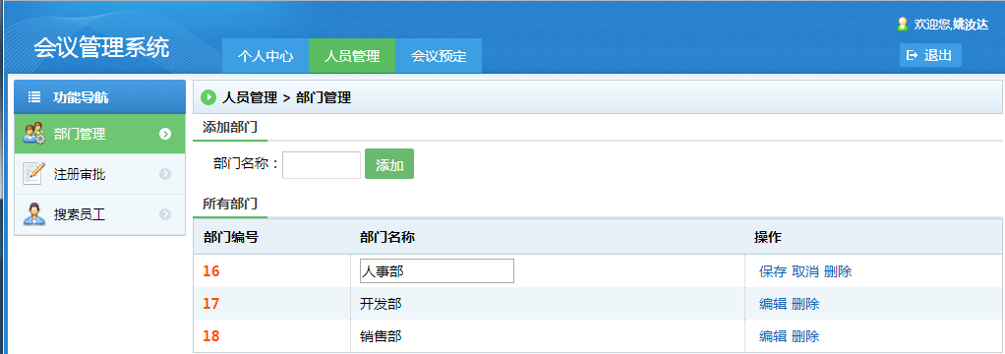

#### 3）搜索员工

此界面分页显示所有已注册员工，管理员可搜索员工并对人员进行管理，通过点击按钮关闭相应账号。

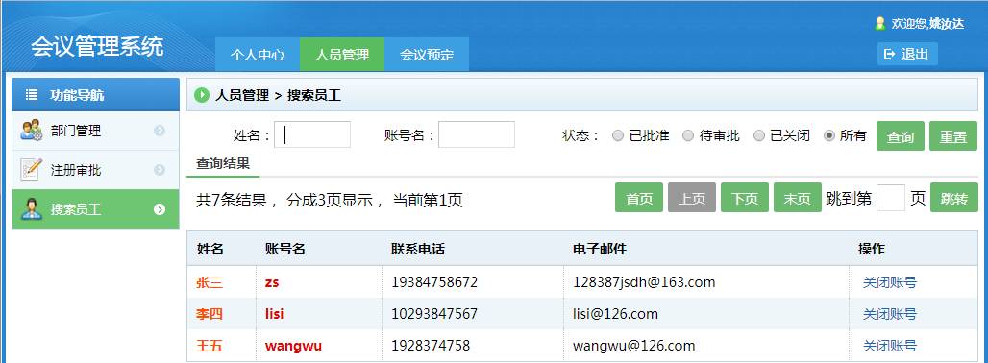

### 2.2.5、会议预定

#### 1）添加会议室

此界面用于管理员新建会议室。管理员可通过设置门牌号，名称，最多容纳人数，当前状态和备注进行注册，系统可进行如下错误判断：

1. 门牌号和会议室名称已被注册：系统提示已被注册，请重新输入

2. 当输入信息完整且全部正确时允许注册

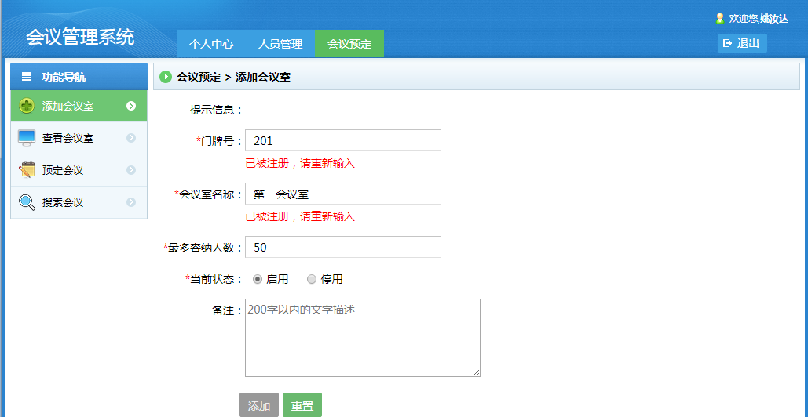

#### 2）查看会议室

管理员可对会议室进行查看，并进行相应修改。系统可进行如下错误判断：

1. 门牌号和会议室名称已被注册：系统提示已被注册，请重新输入

2. 当输入信息完整且全部正确时允许注册

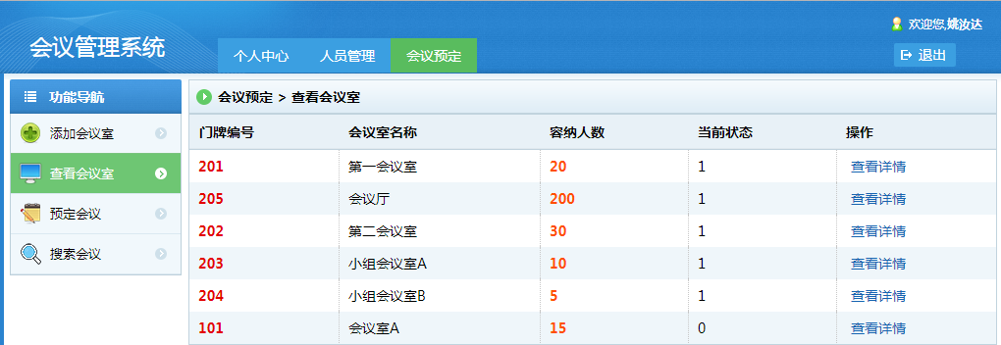

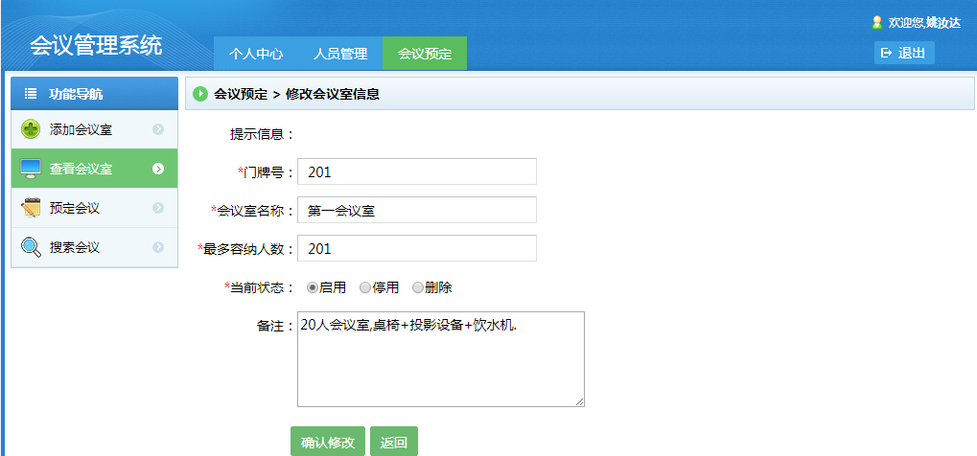

#### 3）预定会议

用户可在此界面通过设置会议名称，预计参加人数，开始结束时间，会议室名称，参会人员预定会议。系统会进行如下错误判断：

1. 当开始或结束时间冲突时系统将提示具体的时间冲突，用户可修改开始结束时间或会议室来避免冲突。

2. 当输入信息完整且全部正确时允许注册

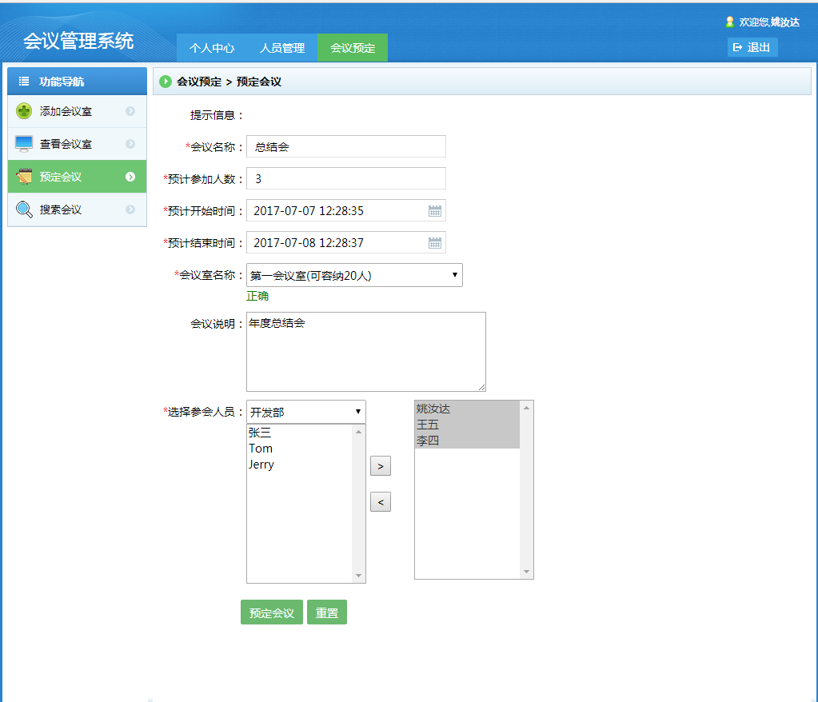

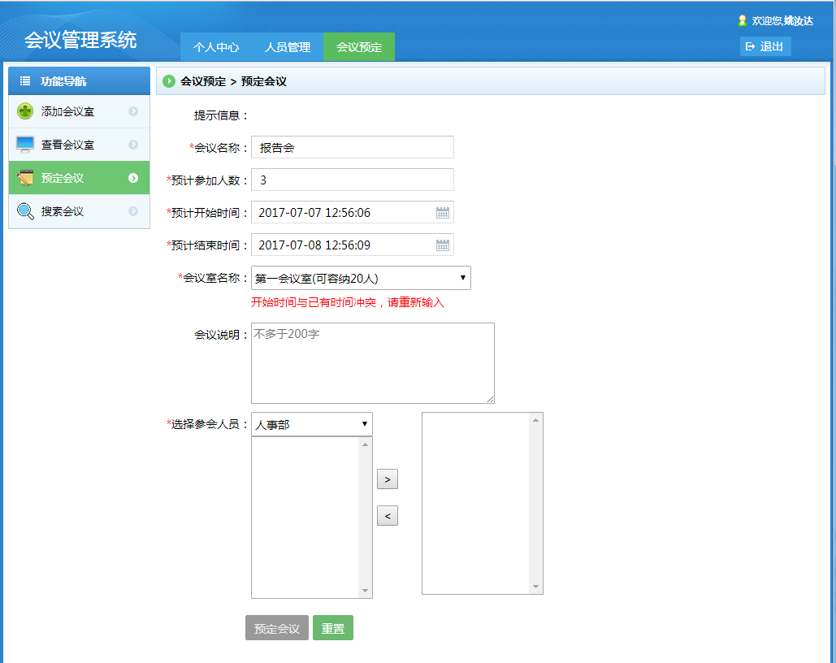

#### 4）搜索会议

此界面用于用户通过指定信息搜索会议并查看会议详情，可分页显示。

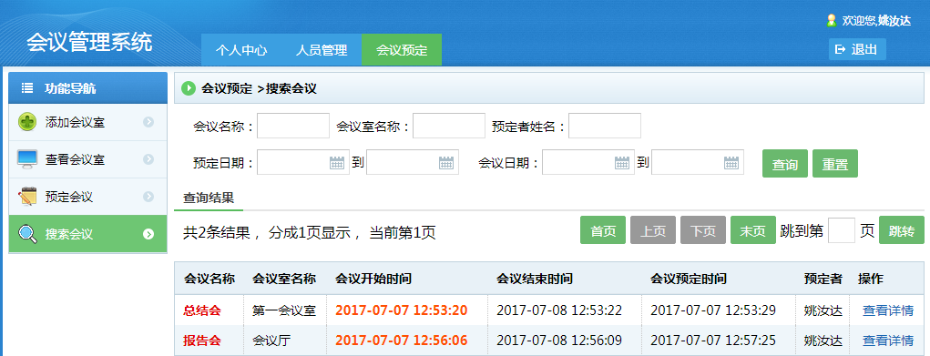

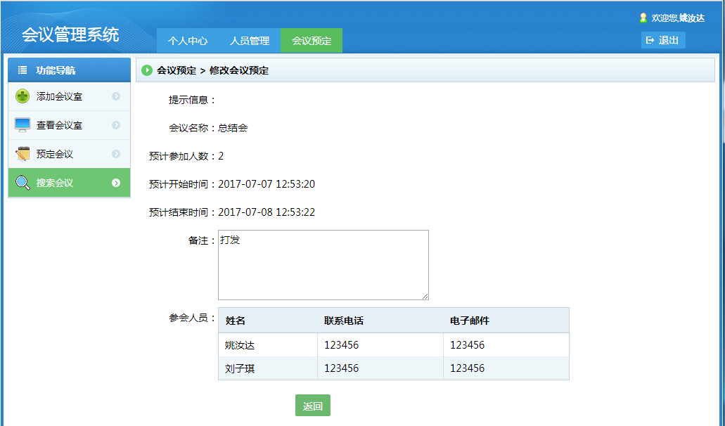

## 4.3 部署设计

|  |  |
| --- | --- |
| 需求名称 | 详细要求 |
| 硬件要求 |  |
| 系统平台 |  |
| 运行环境 |  |

## 4.4 产品质量设计

|  |  |
| --- | --- |
| 主要质量属性 | 详细要求 |
| 正确性 | 业务错误不允许出现 |
| 健壮性 | 能够容纳300人同时访问，服务器端程序应连续工作半年以上 |
| 可靠性 | 除电源、硬件、操作系统、服务器管理系统外程序不允许异常退出或崩溃。 |
| 性能，效率 | 系统处理业务时间最迟时间小于等于5秒 |
| 易用性 | 不用安装，操作简便 |
| 清晰性 | 业务流程明确 |
| 安全性 | 用户信息保密，操作权限明确 |
| 可扩展性 | 可在当前需求基础之上进行功能上的扩展 |
| 兼容性 | 可运行在大多数主流的硬件环境中 |
| 可移植性 | 可运行在大多数主流的操作平台上 |